附件1： 展会场地示意图

A区：玉米收获机械展区
B区：水稻生产机械展区
C区：保护性耕作机具展区
D区：拖拉机展区
E区：耕整地机具展区
F区：畜牧机械、工程、加工、农用车及其他机械展区
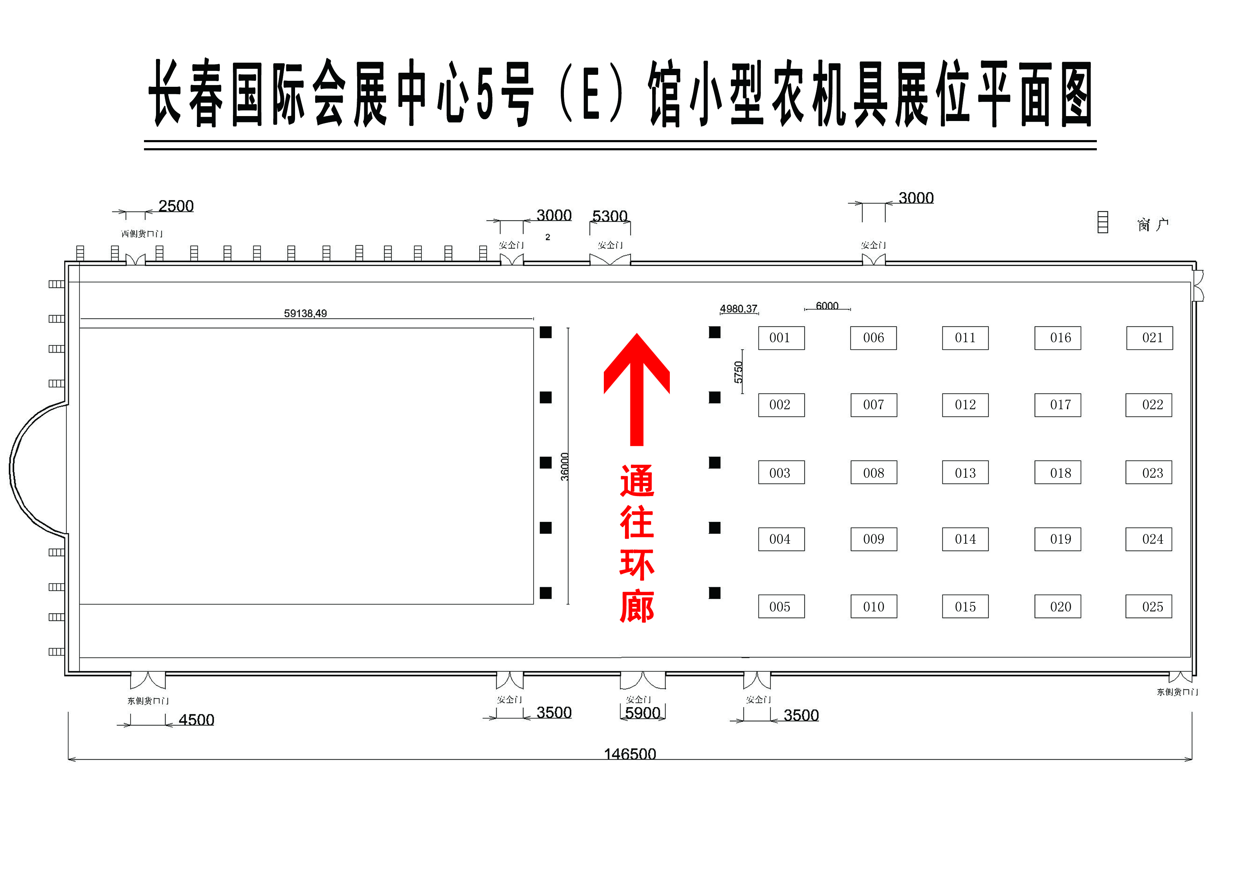

注：001--025号展位面积为3m*6m/个，每个展位收费标准为3500元/展期

附件2： 展位收费标准
 | 长 | 宽 | 面积 | 单价
单位 | m | m | ㎡ | 元
A 区
A1、A2 | 20 | 20 | 400 | 60000
A3、A4、A5、A6、 | 20 | 10 | 200 | 30000
A7、A8、A9、A10 | 10 | 10 | 100 | 15000
A11-A18 | 3 | 10 | 30 | 4500
B 区
B1 | 15 | 15 | 225 | 33000
B2、B3 | 15 | 10 | 150 | 22000
B4 | 10 | 10 | 100 | 15000
B5 | 10 | 10 | 100 | 13000
B6、B7 | 10 | 5 | 50 | 6000
B8、B9、B10 | 3 | 5 | 15 | 1800
C区
C1 | 15 | 10 | 150 | 22000
C2 | 10 | 10 | 100 | 13000
D 区
D1 | 30 | 20 | 600 | 90000
D2、D3、D4、D5 | 15 | 10 | 150 | 20000
D6 | 25 | 20 | 500 | 75000
D7、D8 | 12 | 20 | 240 | 30000
D9 | 20 | 20 | 400 | 56000
D10、D11、D12、D13 | 10 | 10 | 100 | 12000
E 区
E1、E2 | 10 | 10 | 100 | 12000
E3、E4、E5、E6、E7 | 5 | 10 | 50 | 6000
E8--E18 | 3 | 5 | 15 | 1800
F 区
F1、F2 | 10 | 10 | 100 | 12000
F3--F8 | 10 | 10 | 100 | 11000
F9、F10 | 5 | 5 | 25 | 2500
F11--F19 | 3 | 5 | 15 | 1500

附件3:
2015中国·吉林农业机械产品展示交易会参展回执
单位名称
地 址 |  |  |  |  | 传真
联 系 人 |  |  | 电话 |  | 手机
参展产品
预  订  展  位 | 一、室外展区设置：A区 B区 C区 D区 E区 F区  1.展区： 区、展位编号：  2.展位费： 元  3.展位费支付时间：
长春国际会展中心大酒店住宿预定：标间 间、单人间 间
套间 间（办理入住时费用交到酒店）

注：回执请于2015年3月15日前以传真或电子邮件发送到组委会
收款单位：吉林省农业机械流通协会
开 户 行：长春市农行平安分理处
账 号：150101040004578

附件4：
2015年农机展会广告、会议室预定回执
单 位
联 系 人 |  |  | 联系电话
广告预定 | 1.彩虹门20m 个；30m 个。费用： 元
广告预定 | 2.灯笼柱 对。费用金额： 元
广告预定 | 3.条幅25元/延长米 米；30元/延长米 米。  费用金额： 元
广告预定 | 4.彩旗 面。费用金额： 元
广告预定 | 6.广告宣传词内容：
会议室预定 | 1.大型会议室： 天。费用金额： 元
会议室预定 | 2.中型会议室： 天。费用金额： 元
会议室预定 | 3.小型会议室： 天。费用金额： 元
会议室预定 | 4.以上费用合计 元。
收费标准 | - 彩虹门： 2000元/20ｍ展期（含条幅制作）；2500元/30m（含条幅制作）；  - 灯笼柱： 1200元/对·展期（含条幅制作）；  - 条 幅：25元/延长米（0.8m宽）、室外巨幅30元/平方米；  - 彩旗：30元/面。  - 大型（160～200人）2000元/半天、中型（70～80人）1500元/半天、小型（20～30人）1000元/半天。
注：回执请于2015年3月15日前以传真或电子邮件发送到组委会
收款单位：吉林省农业机械流通协会
开 户 行：长春市农行平安分理处 账 号：150101040004578
特装咨询电话：程彦15714316584 18626671655
邮箱：dongbohui.2007@163.com
附件5:

2015中国·吉林农业机械产品展示交易会
京哈高速公路至长春国际会展中心路线图

长春市国际会展中心市区位置图
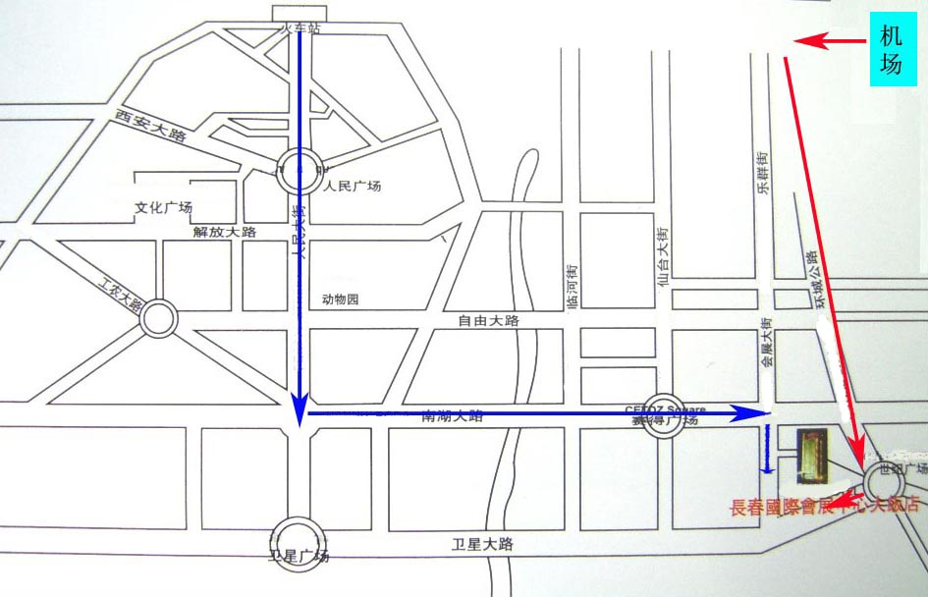

乘160、120、102、101、125、115路公交车及轻轨可直接到达长春国际会展中心

